МИНИСТЕРСТВО НАУКИ И ВЫСШЕГО ОБРАЗОВАНИЯ
РОССИЙСКОЙ ФЕДЕРАЦИИ
Федеральное государственное автономное образовательное учреждение
высшего образования
«Московский государственный технический университет имени Н.Э. Баумана
(национальный исследовательский университет)»

ВЫПУСКНАЯ КВАЛИФИКАЦИОННАЯ РАБОТА
по курсу
«Data Science Pro»

Тема: «Прогнозирование конечных свойств новых материалов
(композиционных материалов)»

Слушатель Васильева Галина Львовна

Москва, 2025

Оглавление

Введение…………………………………………………………………….. |  | 3
1. | Аналитическая часть……………………………………… | 5
1.1 | Постановка задачи……………………………………………………. | 5
1.2 | Описание используемых методов…………………………………… | 8
1.2.1 | Описательная статистика и выявление аномалий………………….. | 9
1.2.2 | Нормализация данных……………………………………………….. | 12
1.2.3 | Прогнозные модели и их метрики…………………………………... | 14
1.3 | Разведочный анализ данных………………………………………… | 21
2. | Практическая часть……………………………………….. | 27
2.1 | Предобработка данных………………………………………………. | 27
2.1.1 | Очистка данных от выбросов и анализ результатов……………….. | 27
2.1.2 | Нормализация значений переменных………………………………. | 29
2.2 | Разработка, обучение и тестирование моделей прогнозирования модуля упругости при растяжении…………………………………. | 31
2.3 | Разработка, обучение и тестирование моделей прогнозирования прочности при растяжении………………………………………… | 37
2.4 | Создание нейронной сети для рекомендации соотношения «матрица – наполнитель»……………………………………………. | 39
2.5 | Разработка веб-приложения…………………………………………. | 41
2.6 | Создание удалённого репозитория и загрузка результатов……….. | 42
Заключение………………………………………………………….............. |  | 44
Библиографический список………………………………………………. |  | 45

Введение

Развитие промышленности обусловливает необходимость создания и применения новых видов материалов, от которых ожидают свойств, соответствующих новым требованиям науки и производства.
Композиционные материалы уже успели зарекомендовать себя как материалы будущего, обладающие большим потенциалом. Композиционные материалы имеют комплекс свойств и ряд особенностей, которые отличают их от традиционных конструкционных материалов (например, металлических сплавов) и в совокупности открывают широкие возможности как для совершенствования конструкций самого разнообразного назначения, так и для разработки новых конструкций и технологических процессов [12, С.4].
Современную эпоху можно назвать веком полимеров и композиционных материалов.
Основные задачи структурной механики композитов включают прогнозирование свойств композита и исследование процессов деформирования и разрушения конструкций из композитных материалов.
Существует три основных подхода к прогнозированию механических свойств полимеров и композитов, в том числе при воздействии на них внешней среды. Первый подход основан на принципе аналогий, второй подход использует экстраполяцию результатов натурных испытаний с помощью математических моделей, третий подход заключается в назначении минимальною срока службы материалов в естественных условиях с постепенным продлением этого периода. [7]
Каждый из приведенных методов имеет свои преимущества и ограничения в использовании и может быть эффективно дополнен другими.
Предметом исследований в работе выступают математические модели прогнозирования эксплуатационных свойств композитов, в качестве объекта исследования используется набор данных – физико-механических характеристик композиционных материалов и их компонентов.
Целью написания работы является разработка моделей для прогнозирования прочностных характеристик композита на основе имеющихся данных о результатах испытаний и свойствах его компонентов.
Для достижения поставленной цели решается ряд исследовательских задач:
- проведение анализа исходной информации: значений показателей, характеризующих свойства композита и его компонентов;
- осуществление предобработки данных, включая, при необходимости, их очистку от выбросов, пропусков, нормализацию и стандартизацию;
- поиск и оценка моделей машинного обучения, включая нейросетевые, для создания прогнозов конечных свойств композитов на их основе;
- создание приложения с графическим интерфейсом или интерфейсом командной строки, которое будет выдавать прогноз, смоделированный ранее.
- создание репозитория в GitHub и размещение в нем файлов исследования.
Структурно работа представлена аналитической и практической частями, введением, заключением, библиографическим списком.
При написании работы использованы методы корреляционно-регрессионного анализа, описательной статистики, дерева решений, к-ближайших соседей, градиентного бустинга, нейросетевого моделирования, графического анализа и другие. Исследования проводились посредством использования высокоуровневого языка граммирования Python в программных средах Jupyter-ноутбук, Visual Studio.

- Аналитическая часть

  - Постановка задачи
Для решения поставленных во введении задач написания выпускной квалификациоонной работы с целью построения прогнозных моделей прочностных характеристик композиционных материалов необходимо провести анализ имеющихся в распоряжении исследователя данных. Анализ и оценка таких данных включает в концепции Data Science, как деятельности, связанной с анализом данных и поиском лучших решений на их основе, разведочный и подтверждающий виды анализа. Первый этап связан с преобразованием данных наблюдений и способами их наглядного представления, позволяющими выявить внутренние закономерности, проявляющиеся в данных. Цели разведочного анализа на первом этапе включают максимальное «проникновение» в данные, выявление основных структур, выбор наиболее важных переменных, обнаружение отклонений и аномалий, проверку основных гипотез и разработку начальных моделей.
На втором этапе - подтверждающем анализе - применяются традиционные статистические методы оценки параметров и проверки гипотез.
Специалисты компании Amazon выделяют четыре вида анализа данных, который реализуется в рамках Data Science:
1. Описательный анализ (Descriptive analysis) изучает данные, чтобы получить представление о том, что произошло или происходит в среде данных.
2. Диагностический анализ (Diagnostic analysis) предполагает глубокое погружение или подробное изучение данных для понимания того, почему что-то произошло. При этом над заданным набором данных могут быть выполнены множественные преобразования, чтобы обнаружить уникальные закономерности в каждом из этих методов.
3. Предиктивный анализ (Predictive analysis) использует исторические данные для составления точных прогнозов относительно закономерностей данных, которые могут возникнуть в будущем.
4. Предписывающая аналитика (Prescriptive analysis) выводит предиктивные данные на новый уровень. Она не только предсказывает, что, скорее всего, произойдет, но и предлагает оптимальный ответ на это. Она может анализировать потенциальные последствия различных вариантов и рекомендовать наилучший курс действий. [4, С.7-9]
В нашем случае исходные данные представлены в двух Excel таблицах:
- X_bp.xlsx с размерностью 1024 строки, 11 столбцов (включая строку с наименованиями столбцов и столбец с нумерацией строк) и значениями следующих показателей-характеристик физико-механических свойств композитов и их компонентов по столбцам: «Соотношение матрица-наполнитель», «Плотность, кг/м3», «модуль упругости, Гпа», «Количество отвердителя, м.%», «Содержание эпоксидных групп,%_2», «Температура вспышки, С_2», «Поверхностная плотность, г/м2», «Модуль упругости при растяжении, Гпа», «Прочность при растяжении, Мпа», «Потребление смолы, г/м2»;
- X_nup.xlsx с размерностью 1041 строка, 4 столбца (включая строку с наименованиями столбцов и столбец с нумерацией строк) и значениями следующих показателей-характеристик физико-механических свойств композитов и их компонентов по столбцам: «Угол нашивки, град», «Шаг нашивки», «Плотность нашивки».
В соответствиями с условиями данные таблиц (df 1 и df 2) загружены с https://drive.google.com в jupyter-ноутбук (рис.1).
Данные объединены по индексу, тип объединения – INNER, с получением итогового датасета размерностью 1023 строки и 13 столбцов (рис.2).
Столбец Unnamed, не содержащий значимой информации, удаляется из датасета.
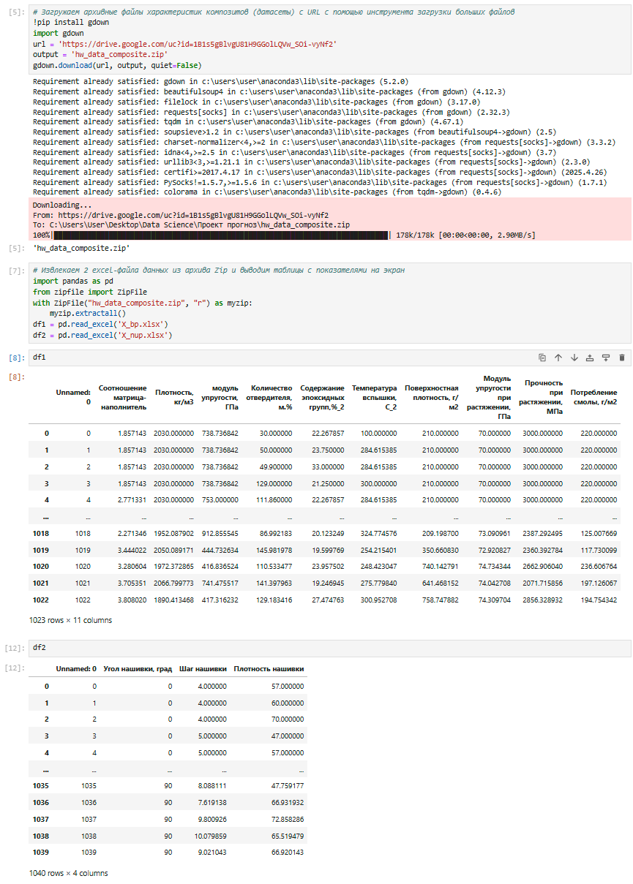
Рисунок 1- Исходные данные двух Ecxel таблиц
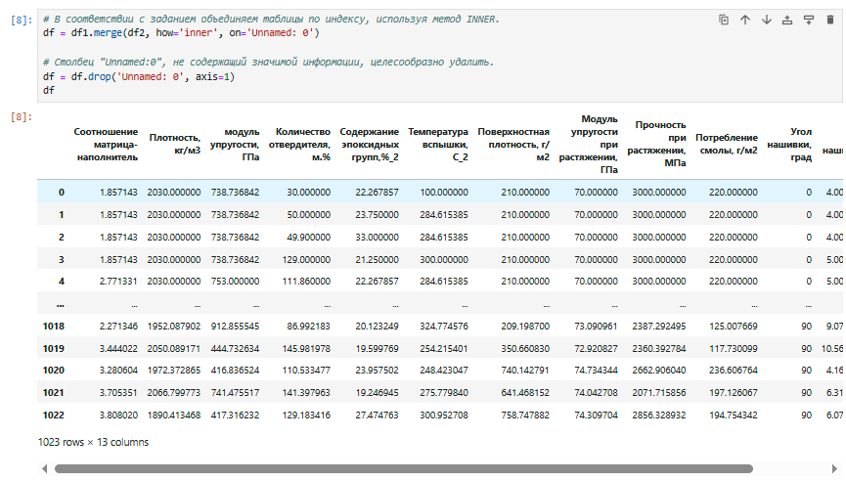
Рисунок 2- Датасет с характеристиками композитов и их компонентов для проведения анализа
В качестве результативных целевых характеристик выступают показатели модуля упругости при растяжении и прочности при растяжении, остальные показатели выступают как независимые переменные самих композитов или их компонентов. Выборка содержит показатели с дробными и целочисленными значениями, переменные с нулевыми значениями. В рамках проведения разведочного анализа данных перменные будут изучены более подробно с привлечением широкого арсенала методов исследования.

1.2 Описание используемых методов
В работе с полученной выборкой с целью получения прогнозных моделей традиционно используется этапность работы с данными, начиная с разведочного анализа данных с описательной статистикой и работой с возможными аномалиями, предобработки данных и заканчивая построением моделей.
При этом на всех этапах широко применяется визуализация данных, в том числе столбчатые диаграммы, линейные графики, таблицы.
Инструментами, позволяющими использовать те или иные методы анализа данных в программной среде, являются встроенные алгоритмы библиотек Pandas, Scikit-learn, Numpy, Scipy.stats, Matplotlib, Seaborn, TensorFlow.

1.2.1 Описательная статистика и выявление аномалий
Разведочный анализ данных – комплекс процедур для оценок данных (exploratory data analysis, EDA) включает непараметрическую и робастную статистику, визуализации, способствующие интегральному представлению данных и выявлению закономерностей в них.
Для представления результатов описательной статистики, кроме набора статистических показателей, широко используется таблицы и графики, которые помогают обобщенно оценить набор данных и выявить его закономерности.
Датасет сопровождается статистикой, включающей:
1) меры центральной тенденции (меры положения):
- минимальное, максимальное, среднее значения,
- медиана,
- мода,
2) квантильные оценки (квартили 25%,50%,75%);
3) меры вариации (меры разброса):
- размах,
- стандартное отклонение:
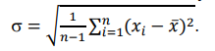 , (1)
где σ- величина стандартного отклонения,
n - количество наблюдений переменной x в выборке,
x_{i}- i-ое значение переменной,
$\overline{x}$- среднее по выборке.
- коэффициент вариации (соотношение стандартного отклонения и среднего значения).
Все метрики рассчитываются для каждой переменной входного датасета.
«Выпадающие» точки, или аномалии, в наборе данных являются одной из самых опасных проблем, с которой сталкиваются почти все проекты по работе с данными. Реальные наборы данных всегда содержат некоторые «нетиповые» сэмплы, поэтому ставится задача их обнаружить и соответствующим образом обработать.При обнаружении аномалий требуется учитывать механизм возникновения аномалий, контекст задачи и конкретный сценарий ее исполнения, а также во многом опираться на интуицию.
Выделяются аномалии двух типов - выбросы (outliers) и новинки (novelties). Выбросы - это аномальные или экстремальные точки данных, которые существуют в обучающих данных. Напротив, новинки - это новые или ранее не встречавшиеся случаи по сравнению с исходными (обучающими) данными. Подобрать удачное значение отсекающего коэффициента крайне сложно.
В качестве методов обнаружения и очистки от выбросов можно использовать:
- построение диаграммы «ящики с усами», на которых показаны минимальное, первое квартильное (Q1), медианное, третье квартильное (Q3) и максимальное значения набора данных. Выбросы отображаются в виде отдельных точек. Статистически этот стандартный метод определения выбросов с помощью IQR (IQR = Q3 – Q1) основан на построении так называемых «ограничительных усов» (fences): нижний ус = Q1 – 1,5 × IQR; верхний ус = Q3 + 1,5 × IQR.
Значения, выходящие за эти границы, считаются выбросами или аномалиями. Множитель 1,5 выбран эмпирически и является стандартным, однако в зависимости от области применения и чувствительности анализа, он может быть изменен на 2,0 или 3,0. Мотод эффективно работает на асимметричных распределениях данных.
- построение гистограммы распределения (Histogram-based Outlier Score, HBOS) для каждой переменной с наложением графика нормального распределения, что позволяет наглядно оценить близость распределения к нормальному и асимметрию;
- метод процентилей выявляет выбросы на основе их положения в распределении данных. Он позволяет удалить точки данных, которые находятся ниже указанного нижнего процентиля или выше указанного верхнего процентиля. Однако, применительно к конкретному датасету данный метод может привести к значительному «обрезанию» выборки;
- модифицированный метод Z-показателя для идентификации выбросов с заменой их на NaN использует медиану и медианное абсолютное отклонение (MAD) вместо среднего и стандартного отклонения. Метод не требует, чтобы признак, на основе которого происходит поиск выбросов, был распределён нормально;
- исключение технических ошибок при включении данных в выборку на основе сравнения возможного диапазона значений отдельных переменных, характеризующих физико-механические свойства материалов и их компонентов, и их значений в датасете.
Корреляционная связь означает, что каждому значению одной переменной соответствует определенное математическое ожидание другой переменной.
Для изучения корреляции между переменными датасета эффективно используются такие методы, как:
- построение корреляционной матрицы с коэффициентами корреляции между парами значений изучаемых переменных в виде диапазона значений от -1,0 до 1,0 (значение (-1,0) указывает на идеальную отрицательную линейную зависимость; значение (1,0) указывает на идеальную положительную линейную зависимость; значение (0,0) указывает на отсутствие линейной зависимости или независимости между двумя переменными);
- визуализация с помощью диаграмм рассеяния (scatter plots), на которых отображаются взаимосвязи между двумя непрерывными переменными. Каждая точка на диаграмме представляет собой отдельный экземпляр данных со значениями признаков х и у соответственно. Диаграммы рассеяния используются для быстрого выявления потенциальных корреляций;
- визуализация посредством построения так называемых «тепловых карт» (heatmaps), которые отображают степень связи между двумя переменными в виде цветового кода, интенсивность цвета соответствует более высоким значениям коэффициента корреляции (цветовая шкала показана сбоку на карте).

1.2.2 Нормализация данных
Многие алгоритмы машинного обучения, используемые для получения прогнозных моделей, требуют нормализации входных признаков. Например, при использовании алгоритма SVM, а также линейной модели с L1 и L2 регуляризацией целевая функция предполагает, что все признаки центрированы в нуле и имеют дисперсии одного и того же порядка. Если признак имеет дисперсию большего порядка, он будет доминировать в целевой функции. Это может привести к тому, что модель будет работать плохо и не сможет учиться на других признаках.
Не требуют нормализации входных данных такие алгоритмы, как деревья принятия решений (и случайные леса), градиентный бустинг, наивный Байес. Напротив, требуют нормализации такие алгоритмы, как логистическая регрессия, SVM, нейронные сети, метод главных компонент.
После удаления выбросов с учетом сохранения репрезентативности выборки данные (п.1.2.1) целесообразно провести проверку на нормальность распределения значений переменных. Проверить это можно с использованием ранее рассмотренных мотодов графической визуализации или тестов, в том числе наиболее распространённых и надёжных из них:

1. Критерий Шапиро-Уилка специально разработан для проверки нормальности и лучше всего подходит для наборов данных малого и среднего размера (обычно до 2000 наблюдений). Если значения коэффициента значимости α> 0,05, данные могут быть распределены нормально (нулевую гипотезу не удается отклонить). В противном случае данные значительно отклоняются от нормального распределения (нулевая гипотеза отвергается).

2. Критерий Колмогорова-Смирнова (К-С) лучше всего подходит для больших наборов данных. Сравнивает эмпирическую функцию распределения выборки с кумулятивной функцией распределения нормального распределения (α -значение > 0,05: существенной разницы нет, и данные могли быть распределены нормально; в противном случае данные распределены неравномерно). Может быть слишком чувствительным при работе с очень большими выборками, выявляя незначительные отклонения как существенные.
В случае выявления ненормальности данных можно воспользоваться специальными методами, позволяющими преобразовать исходную «ненормальную статистику» в «нормальную».
К наиболее распространенным методам стандартизации данных относятся Z-оценка, минимаксная стандартизация, десятичное масштабирование.
Минимаксная нормализация линейно преобразует данные таким образом, что преобразованные значения находятся в интервале [0, 1]. Формула для Min-Max нормализации выглядит следующим образом:
x_{i} _{norm} = (x_{i} - x _{min}) / (x _{max} - x _{min}), (3)
где x_{i} –i -ое значение переменной,
x_{min} - минимальное значение переменной во всем наборе данных,
x_{max} - максимальное значение переменной во всем наборе данных,
x_{i} _{norm} –нормализованное значение x _{i}-ое.
Выбор метода нормализации данных зависит от специфики нормализуемой переменной, в первую очередь, от вида распределения. В целом пайплайн нормализации данных включает центрирование данных, масштабирование данных до заданного интервала, смещение масштабированных данных так, чтобы границы скорректированного интервала приходились на [0..1].
В качестве центра (нулевого значения) для нормальных распределений берется среднее арифметическое, для распределений, отличных от нормального - медиана, так как она практически не чувствительна к выбросам и асимметрии распределения.

1.2.3 Прогнозные модели и их метрики
На выбор используемого алгоритма машинного обучения с целью построения прогнозной модели решающее влияние оказывают три группы факторов:
- структура и содержание решаемой задачи и ее соответствие в терминах задачи машинного обучения. Задачи обычно делятся на классификацию, регрессию, кластеризацию и т.д. В нашем случае имеет место задача регрессии;
- тип и структура имеющихся данных. Данные могут быть числовыми, категориальными, текстовыми или основанными на изображениях, и для каждого из них требуются различные методы предварительной обработки и моделирования;
- уровень сложности модели. Процесс выбора подходящей модели должен проходить постепенно. Лучше всего начать с простейших моделей в своей категории, таких как линейная или логистическая регрессия. Эти модели легко построить и интерпретировать, они быстро обучаются и обеспечивают надежный базис для дальнейших усовершенствований. Постепенное увеличение сложности модели позволяет определить, обеспечивают ли более сложные модели значительные улучшения.
В таблице 1 представлены основные виды алгоритмов моделей машинного обучения, с которыми работают в первую очередь при построении прогнозов.
Таблица 1- Основные алгоритмы моделирования
Алгоритм | Описание и особенности | Преимущества | Недостатки
Линейная регрессия (Linear Regression | Моделирует отношения между непрерывными переменными.  Большие датасеты с высокой размерностью | Хорошо работает с пропусками и выбросами, работает с категориальными и числовыми переменными | Предполагается линейная зависимость между признаками (плохо работает при нелинейных зависимостях), чувствительность к выбросам
Полиномиальная регрессия (Polynomial Regression) | Метод расширения линейной регрессии для моделирования сложных, нелинейных зависимостей между переменными. В ней есть класс Linear Regression для выполнения регрессии и класс Polynomial Features для генерации полиномиальных признаков | Легко интерпретируется, улучшает точность прогноза | Модель слишком сложна при больших степенях. Может становиться настолько гибкой, что начинает подстраиваться не только под основной тренд, но и под случайные флуктуации и шум, присутствующие именно в обучающей выборке
Дерево решений (Decision Tree) | Обучение с учителем, в процессе которого разделяются данные на ветви для принятия решения. работает как блок-схема, помогая принимать решения шаг за шагом, где:  - внутренние узлы представляют собой тесты атрибутов;  - ветви представляют значения атрибутов  - конечные узлы представляют собой окончательные решения или прогнозы.  Часто используется в кредитном скоринге, медицинской диагностике | Легко визуализировать, работает с категориальными и числовыми переменными | Легко переобучается, требуется большой объем данных
Случайный лес (Random Forest) | Создает множество деревьев. Каждое дерево анализирует разные случайные выборки данных, а их результаты объединяются путём голосования при классификации или усреднения при регрессии (среднее значение всех прогнозов деревьев), что делает этот метод ансамблевым. При построении каждого дерева оно не рассматривает все признаки (столбцы) сразу,а выбирает несколько признаков случайным образом, чтобы решить, как разделить данные. Это помогает деревьям отличаться друг от друга. | Работает с пропусками и выбросами, с категориальными и числовыми переменными | Требуется большой объем данных. Отнимает больше времени, чем деревья решений или линейные алгоритмы
 |  | Продолжение таблицы 1
К - ближайших соседей (К Nearest Neighbors) | Алгоритм обучения с учителем, который обычно используется для классификации, но может применяться и для задач регрессии. Он находит «к» ближайших точек данных (соседей) к заданным входным данным и делает прогнозы на основе класса большинства (для классификации) или среднего значения (для регрессии). является непараметрическим методом обучения на основе примеров.  В алгоритме к-ближайших соседей к — это просто число, которое указывает алгоритму, сколько близлежащих точек или соседей нужно рассмотреть при принятии решения.  При регрессии алгоритм, по-прежнему, ищет К-ближайших точек через евклидово расстояние, расстояние до Манхэттена, их сочетание. Вместо того, чтобы голосовать за класс при классификации, он вычисляет среднее значение этих К соседей, как прогнозируемое значение для новой точки. | Простой, интуитивно понятный, эффективный для  классификации и регрессии. Хорошо работает в задачах рекомендации по продуктам, обнаружения аномалий, распознавания образов | Плохо работает на больших датасетах, чувствителен к нерелевантным признакам, вычислительно затратный
Градиентный бустинг (GBA) | Алгоритм, в котором каждая новая модель обучается минимизировать функцию потерь (среднеквадратическая ошибка или кросс-энтропия) предыдущей модели с помощью градиентного спуска. Прогнозы новой модели добавляются в ансамбль (прогнозы всех моделей), и процесс повторяется до тех пор, пока не будет достигнут критерий остановки.  Ансамбль состоит из нескольких деревьев, каждое из которых обучается исправлять ошибки предыдущего. На первой итерации Дерево 1 обучается на исходных данных х. Алгоритм делает прогнозы, которые используются для вычисления ошибок.  На второй итерации Дерево 2 обучается с использованием матрицы признаков х, а ошибки Дерева 1 используются в качестве меток. Это означает, что Дерево 2 обучается прогнозировать ошибки Дерева 1. Этот процесс продолжается для всех деревьев в ансамбле. Каждое последующее дерево обучается прогнозировать ошибки предыдущего дерева. | Высокая точность, эффективно находит нелинейные зависимости в данных различной природы | Легко переобучается, требуется большой объем данных
 |  | Продолжение таблицы 1
Параметрами градиентного бустинга являются:
- n.estimators: Здесь указывается количество деревьев (оценщиков), которые необходимо построить. Чем больше значение, тем выше производительность модели, но тем больше время вычислений;
- скорость обучения: масштабирует вклад каждого дерева;
- random_state: обеспечивает воспроизводимость результатов. Установка фиксированного значения для random_state гарантирует, что вы будете получать одни и те же результаты при каждом запуске модели;
max_features: параметр ограничивает количество признаков, которые каждое дерево может использовать для разделения. Это помогает предотвратить переобучение, ограничивая сложность каждого дерева и способствуя разнообразию в модели.
Регрессия опорных векторов (SVR) | Обработка многомерных данных без их предварительного преобразования или понижения размерности. Разновидность метода опорных векторов (SVM), пытается найти функцию, которая наилучшим образом предсказывает непрерывное выходное значение для заданного входного значения. работает по принципу построения линии (в простых случаях) или поверхности (в более сложных ситуациях), которая наилучшим образом соответствует точкам данных.  SVR может использовать как линейные, так и нелинейные ядра (функции). Выбор ядра зависит от характеристик данных и сложности задачи. Эти функции преобразуют входные данные в многомерное пространство. К распространённым ядрам относятся линейное, полиномиальное, радиально-базисное (RBF) и сигмовидное. | Подходит для проблем классификации и регрессии; хорошо работает с нелинейными зависимостями, в условиях малых датасетов и высокоразмерных данных | Вычислительно затратный, плохо работает на больших датасетах, неустойчив к шуму
 |  | Продолжение таблицы 1
Модель SVR инициализируется с указанием таких гиперпараметров, как тип ядра, гамма, С и эпсилон:
- kemel= rbf указывает на используемую функцию ядра. В SVR обычно используется ядро радиально-базисной функции (RBF);
- gamma (например, 0,5) - это параметр радиально-базисного ядра. Он регулирует влияние каждого обучающего
- примера. Низкое значение означает «далеко», а высокое - «близко»;
- С =10 (100) - это параметр регуляризации. Он обеспечивает компромисс между правильной классификацией обучающих примеров и максимизацией маржи функции принятия решений;
- epsilon (например, 0,05, 0,1) - это параметр эпсилон в модели эпсилон-SVR. Он определяет эпсилон-полосу, в пределах которой функция потерь при обучении не налагает штрафных санкций.
Нейронные сети (Neural Networks) | Состоят из ключевых компонентов:  - нейроны, получающие входные данные. Каждый нейрон управляется пороговым значением и функцией активации;  - связи между нейронами, которые передают информацию;  - веса и смещения определяют силу и влияние связей;  - функции распространения: обрабатывают и передают данные между слоями нейронов;  - правило обучения: метод, который со временем корректирует веса и смещения для повышения точности.  Состоят из слоев:  1. Входной слой: сеть получает входные данные. Каждый входной нейрон в слое соответствует признаку во входных данных.  2. Скрытые слои: состоят из нейронов, которые преобразуют входные данные в формат, понятный выходному слою.  3. Выходной слой: формирует выходные данные модели в нужном формате. | Хорошо работают с нелинейными зависимостями и высокоразмерными данными | Вычислительно затратные, трудно интерпретировать
Для оценки полученной модели используют различные метрики, соновными из которых в задачах регрессии являются:
- Среднеквадратическая ошибка (Mean Squared Error, MSE) - простая метрика, которая вычисляет разницу между фактическим и прогнозируемым значением (ошибку), возводит ее в квадрат, а затем выдает среднее значение всех ошибок. Применяется в случаях, когда требуется подчеркнуть большие ошибки и выбрать модель, которая дает меньше именно больших ошибок. Большие значения ошибок становятся заметнее за счет квадратичной зависимости.
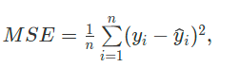 (4)
где n -количество наблюдений, по которым строится модель, и количество прогнозов,
y_{i}- фактические значение зависимой переменной для i-го наблюдения,
ŷ_{i}- значение зависимой переменной, предсказанное моделью.
Таким образом, можно сделать вывод, что MSE настроена на отражение влияния именно больших ошибок на качество модели.
Недостатком использования MSE является то, что если на одном или нескольких неудачных примерах, возможно, содержащих аномальные значения будет допущена значительная ошибка, то возведение в квадрат приведёт к ложному выводу, что вся модель работает плохо. С другой стороны, если модель даст небольшие ошибки на большом числе примеров, то может возникнуть обратный эффект - недооценка слабости модели.
Показатель RMSE является корнем MSE и полезен, поскольку помогает приблизить масштаб ошибок к фактическим значениям, что делает его более интерпретируемым.
- Средняя абсолютная ошибка (МАЕ) измеряет среднее абсолютное отклонение между предсказанными и фактическими значениями целевой переменной. Это интуитивно понятная метрика, которая представляет «типичную» ошибку модели в тех же единицах, что и целевая переменная:
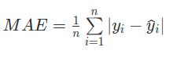 (5)
- Средняя абсолютная масштабированная ошибка (Mean absolute scaled error, MASE) - это показатель, который позволяет сравнивать две модели. Если поместить MAEi для новой модели в числитель, а MAEj для исходной модели в знаменатель, то полученное отношение и будет равно MASE. Если значение MASE меньше 1,0, то новая модель работает лучше, если MASE равно1,0, то модели работают одинаково, а если значение MASE больше 1,0, то исходная модель работает лучше, чем новая модель. Формула для расчета MASE имеет вид:
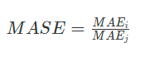 (6)
MASE симметрична и устойчива к выбросам.
- Коэффициент детерминации R² (Coefficient of determination) - это статистический показатель, который показывает долю дисперсии зависимой переменной, объяснённой с помощью регрессионной модели. Наиболее общей формулой для вычисления коэффициента детерминации является следующая:
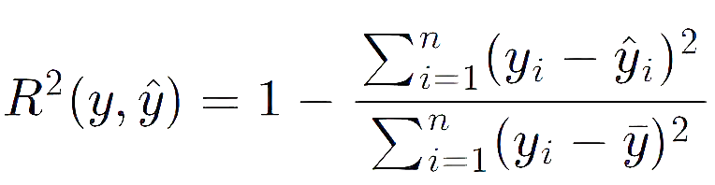 (7)
где $\overline{y}$ - среднее фактическое значение зависимой переменной.
Главным преимуществом коэффициента детерминации перед мерами, основанными на ошибках, является его инвариантность к масштабу данных. Кроме того, он всегда изменяется в диапазоне от −∞ до 1,0.
Когда значение коэффициента близко к 0,0 (т.е. ошибка модели с переменными примерно равна ошибке модели только с константой), это указывает на низкое соответствие модели данным, когда модель с переменными работает не лучше модели с константой.
Кроме этого, бывают ситуации, когда коэффициент R² принимает отрицательные значения (обычно небольшие). Это произойдёт, если ошибка модели среднего становится меньше ошибки модели с переменной. В этом случае оказывается, что добавление в модель с константой некоторой переменной только ухудшает её (т.е. регрессионная модель с переменной работает хуже, чем предсказание с помощью простой средней).
На практике используют следующую шкалу оценок. Модель, для которой R²>0,5, является удовлетворительной. Если R²>0,8, то модель рассматривается как очень хорошая. Значения, меньшие 0,5 говорят о том, что модель имеет низкую прогностическую ценность.

1.3 Разведочный анализ данных
Использование методов разведочного исследовательского анализа данных (Exploratory Data Analysis EDA) имеет решающее значение для понимания данных, выявления закономерностей и получения информации, которая может быть использована для дальнейшего анализа или принятия решений.
Как указывалось выше, это итеративная процедура, которая включает в себя обобщение, визуализацию и изучение информации для выявления закономерностей, аномалий и взаимосвязей, которые могут быть неочевидны на первый взгляд. Рассмотрим и реализуем важнейшие этапы разведочного анализа исходных данных о композитах и их компонентов.
В наборе наших данных 13 столбцов и 1023 строки, которые характеризуются следующими параметрами:
- df.info() Общая информация : 12 столбцов с дробными значениями данных и 1 столбец - с целочисленными значениями. Пропусков значений нет.
- duplicates = df.duplicated()
num_duplicates = duplicates.sum()
Дубликаты в представленных данных отсутствуют.
- df.isnull().sum() Пропущенные значения отсутутвуют.
- df.describe() Описательная статистика данных по столбцам датасета включает такие показатели, как среднее значение, минимальное и максимальное значения, стандартное отклонение, 25%, 50% и 75% квартили (рис.3).
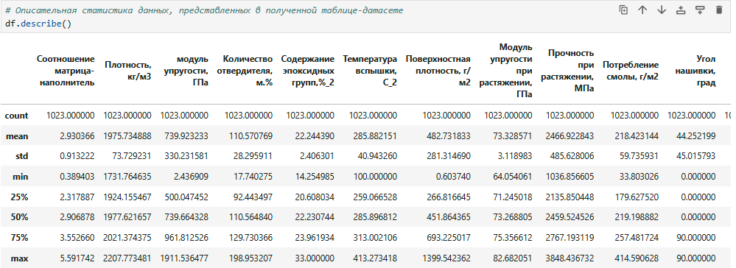
Рисунок 3- Описателья статистика данных физико-механических свойств композитов и их компонентов
По результатам описательной статистики можно сделать следующие наблюдения:
- показатель "угол нашивки" принимает в данной выборке только два варианта значений (0⁰ или 90⁰);
- в показателях "шаг нашивки" и "плотность нашивки" есть строки с нулевыми значениями;
- ряд показателей имеют существенный размах значений и большое стандартное отклонение.
Расчет коэффициентов вариации, как относительной меры изменчивости изучаемого признака, позволил обнаружить, что значения переменных «модуль упругости», «поверхностная плотность», «шаг нашивки» в изучаемом датасете высоко изменчивы:
df.apply(lambda x: x.std() / x.mean())
Соотношение матрица-наполнитель 0.311641
Плотность, кг/м3 0.037317
модуль упругости, ГПа 0.446305
Количество отвердителя, м.% 0.255908
Содержание эпоксидных групп, %_2 0.108176
Температура вспышки, С_2 0.143217
Поверхностная плотность, г/м2 0.582756
Модуль упругости при растяжении, ГПа 0.042534
Прочность при растяжении, МПа 0.196856
Потребление смолы, г/м2 0.273487
Угол нашивки, град 1.017256
Шаг нашивки 0.371559
Плотность нашивки 0.216100

Значения коэффициентов вариации больше 33% (0,33) свидетельствуют о высокой неоднородности информации и необходимости исключения аномалий (выбросов) или принадлежности части данных к другой группе объектов, в связи с чем необходимо учесть полученные характеристики и в рамках дальнейшего анализа исключить возможные ошибочные значения в данных переменных.
Наглядно продемонстрировать наличие выбросов в значениях переменных датасета повзоляют инструменты визуализации:
- построение графика «ящик с усами» (рис. 4);
- гистограмм распределения для каждой переменной, которые наглядно позволяют оценить близость распределения к нормальному и асимметрию (рис.5).
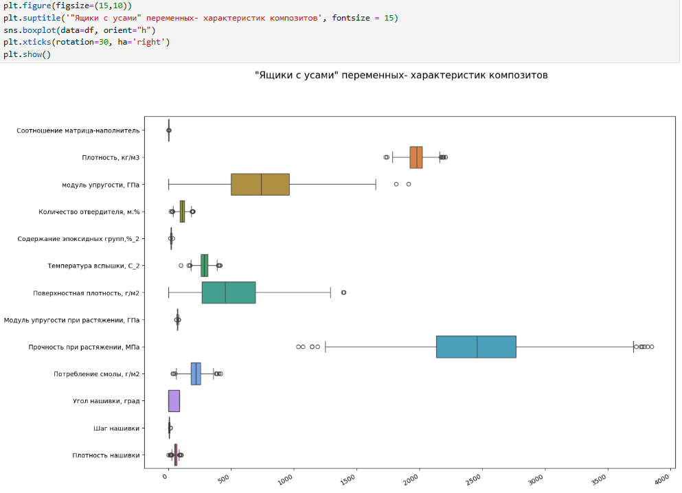
Рисунок 4 - График «Ящик с усами» переменных датасета
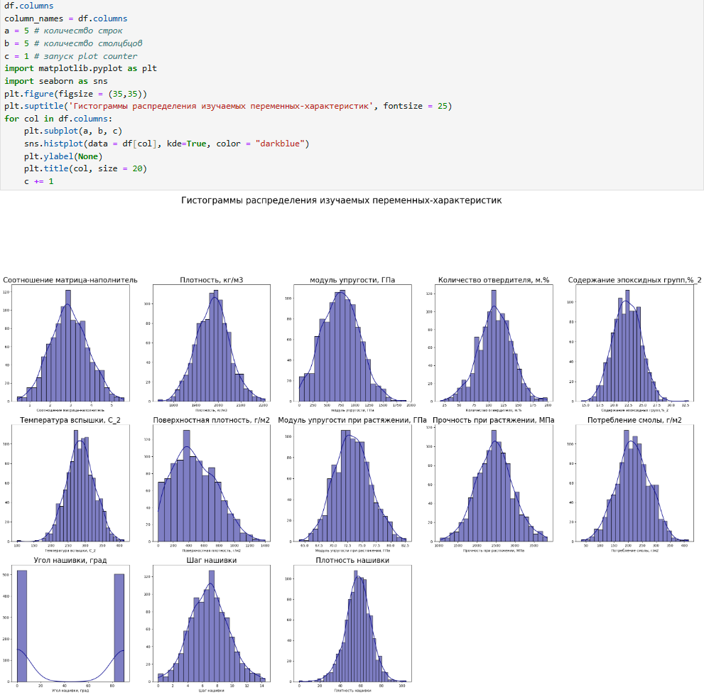
Рисунок 5 - Диаграммы распределения переменных датасета
Строка с нулевым значением показателей переменных «шаг нашивки» и «плотность нашивки» удалена из датасета, таким образом, количество строк уменьшилось до 1022 строк, количество столбцов 13:
df.loc[df['Плотность нашивки'] == 0]
df_new = df[df['Плотность нашивки'] != 0]
df_new.shape
(1022, 13)
Визуально имеют место выбросы значений, а учитывая физико-механические свойства композитных материалов и используемых в них армирующих волокон, имеют место выбросы, прежде всего, в переменных «модуль упругости» и «поверхностная плотность», которые также демонстрируют асимметрию со смещением влево. Часть переменных по распределению значений близка к нормальному распределению.
На основе построения корреляционной матрицы для анализа типа и тесноты связи между переменными с помощью команды df_new.corr() получены значения коэффициентов корреляции в диапазоне от -0,075 до 0,105, свидетельствующие об отсутствии значимых линейных связей между переменными.
Для подтверждения вывода и визуализации использованы такие графически инструменты библиотеки Matplotlib, как диаграммы рассеяния (рис.6) и тепловая карта (рис. 7).
В целом по результатам разведочного анализа данных можно утверждать отсутствие линейной зависимости между переменными.
В датасете представлены результативные признаки-зависимые переменные по условию задачи (модуль упругости при растяжении, прочность при растяжении) и независимые переменные-факторы разных порядков, часть из которых, в свою очередь, может выступать как зависимая переменная для факторов более низкого уровня.
Для очистки датасета от выбросов значений переменных необходимо воспользоваться описанными выше методами.
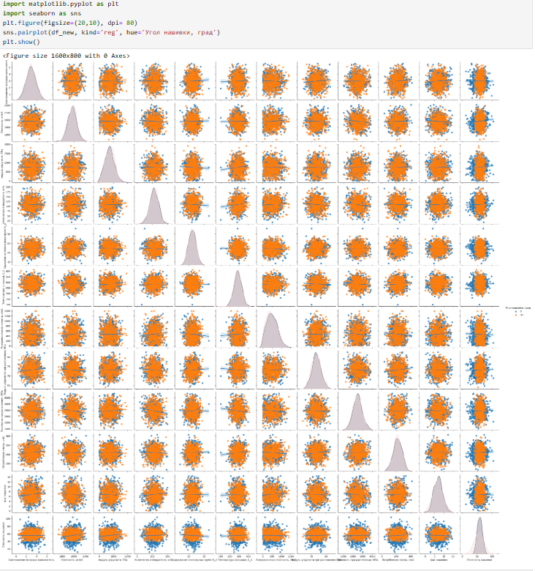
Рисунок 6- Диаграммы рассеяния значений переменных датасета
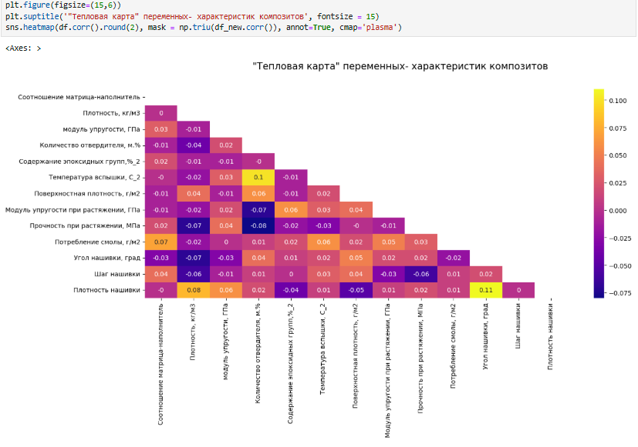
Рисунок 7 – Тепловая карта значений переменных датасета
- Практическая часть

  - Предобработка данных
    - Очистка данных от выбросов и анализ результатов
В теоретической части работы были представлены наиболее часто используемые методы для обнаружения и удаления выбросов. Применительно к нашей выборке были использованы:
- Метод процентилей с удалением точек данных, которые находятся ниже указанного нижнего процентиля или выше указанного верхнего процентиля, благодаря алгоритму:
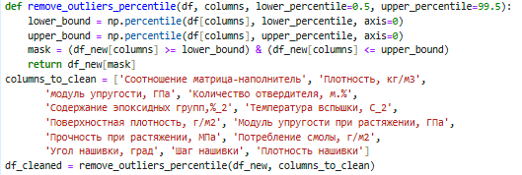
В отношении анализируемого набора данных данный метод даже при минимальных процентах «обрезания» переменных в массиве намного сокращает общий объем данных.
- Модифицированный метод Z-показателя для идентификации выбросов с заменой их на NaN без требований нормального распределения значений признака:
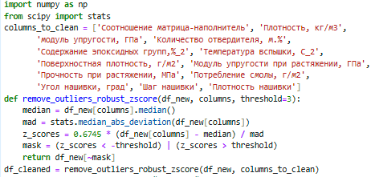
Применительно к нашему датасету данный метод отнес все значения угла нашивки 90⁰ к выбросам, поэтому не использовался.
- Метод межквартильного размаха (IQR) с коэффициентом multiplier с 1,5 по алгоритму:
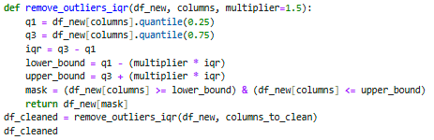
В результате количество обнаруженных выбросов по столбцам датасета составило:
Соотношение матрица-наполнитель 6
Плотность, кг/м3 9
модуль упругости, ГПа 2
Количество отвердителя, м.% 14
Содержание эпоксидных групп,%_2 2
Температура вспышки, С_2 8
Поверхностная плотность, г/м2 2
Модуль упругости при растяжении, ГПа 6
Прочность при растяжении, МПа 11
Потребление смолы, г/м2 8
Угол нашивки, град 0
Шаг нашивки 4
Плотность нашивки 20

Обнаруженные выбросы были удалены с сокращением количества строк в датасете до 936 строк. Тем не менее, сохранился ряд крайне низких значений поверхностной плотности за пределами реальных физических характеристик материалов. В связи с этим было принято решение удалить строки со значением показателя поверхностной плотности менее 12 г/м², сократив таким образом выборку до 926 строк.
Основные статистические характеристики переменных полученного после очистки датасета представлены на рисунке 8 и характеризуются меньшей зашумленностью.

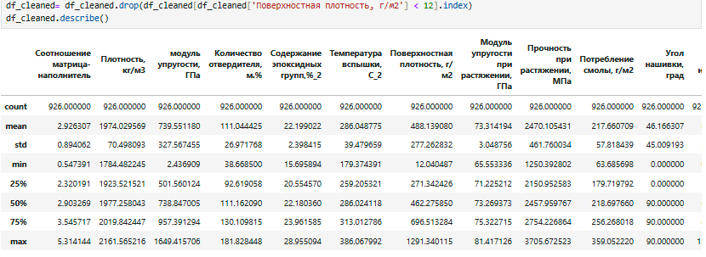
Рисунок 8 - Описательная статистика датасета после очистки данных

    - Нормализация значений переменных
Чтобы понять, насколько полученные после очистки данные близки по распределению значений к нормальному перед последующей предобработкой, целесообразно вновь обратиться к диаграммам распределения (рис.9). Визуально часть переменных подчиняется нормальному закону распределения.
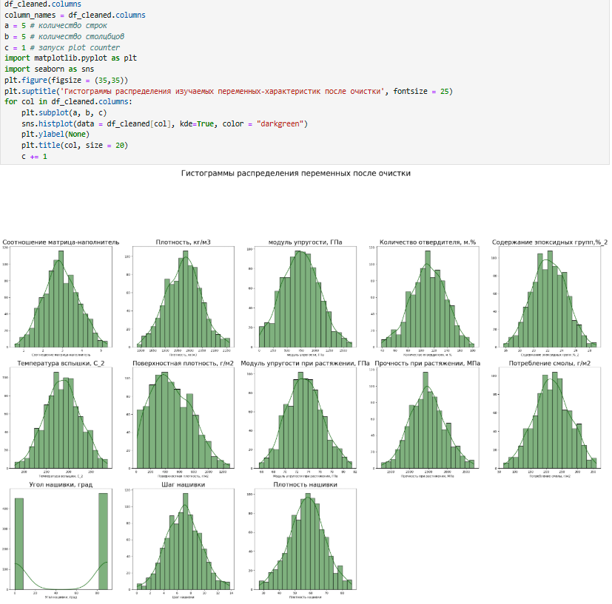
Рисунок 9 - Распределение значений переменных после очистки данных
Однако, в отношении таких переменных, как модуль упругости, поверхностная плотность, количество отвердителя, плотность нашивки, угол нашивки имеет место иной тип распределения (например, логнормальный).
Для проверки нормальности распределения очищенных данных по указанным переменным в работе использован тест Шапиро-Уилка.
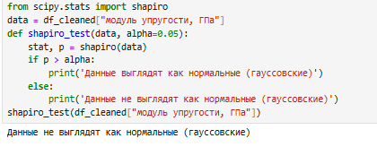
Распределение данных по показателям «модуль упругости», «плотность нашивки», «поверхностная плотность», «количество отвердителя» не соответствует функции Гаусса.
Учитывая результаты проверки на нормальность распределения и разность масштабов значений переменных, необходимо прибегнуть к нормализации данных для последующего анализа, т.е. привести данные к единой шкале без искажения различий в диапазонах значений.
Для целей нормализации данных в работе использована функция MinMaxScaler, которая позволяет преобразовать признаки так, чтобы они имели одинаковый масштаб, предотвращая доминирование одних признаков над другими, с помощью алгоритма:
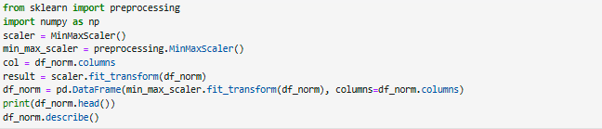
Описательная статистика датасета после нормализации данных приведена на рисунке 10.
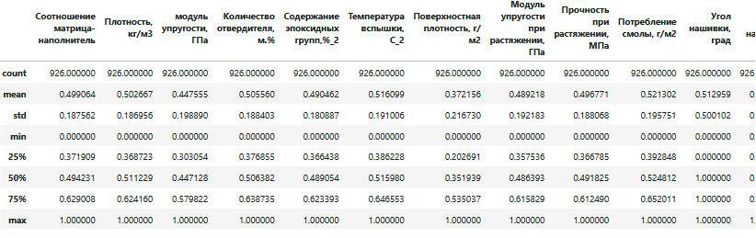
Рисунок 10 - Основные статистические характеристики датасета после
нормализации
Для графического отображения полученных распределений и взаимосвязей целесообразно использовать инструментарий Matplotlib для построения серии 3D визуализаций, линейных графиков полученных нормализованных переменных. Например, для анализа влияния независимых переменных соотношения матрица-наполнитель и угла нашивки или содержания эпоксидных групп и поверхностной плотности на целевую переменную - модуль упругости при растяжении. Для разработки моделей прогнозов во второй части работы на вход будут подаваться нормализованные значения независимых переменных, целевой показатель тренировочной части выборки будет взят в фактических значениях для получения сразу интерпретируемых результатов прогнозирования.

  - Разработка, обучение и тестирование моделей прогнозирования модуля упругости при растяжении
В соответствии с постановкой задачи разработка моделей прогнозирования осуществляется в отношении двух целевых переменных: модуль упругости при растяжении и прочность при растяжении. Для этого используются алгоритмы машинного обучения, описанные нами выше. Определяем зависимые и независимую целевую переменную для получения прогноза на основе того или иного уравнения регрессии.
Ранее было определено, что значимые линейные связи между изучаемыми переменными датасета отсутствуют. Однако, это не исключает того, что может иметь место тесная нелинейная взаимосвязь. Это может привести к переобучению или плохому обобщению данных, что повлияет на прогностическую ценность будущей модели. При этом выбор оптимального набора предикторов может быть реализован путем создания нескольких вариантов набора независимых переменных в моделях.
На первом шаге в перечень независимых переменных можно включить все переменные, кроме целевых. При разделении общего объема данных на тренировочную и тестовую выборки используется объем тестовой выборки -30%:
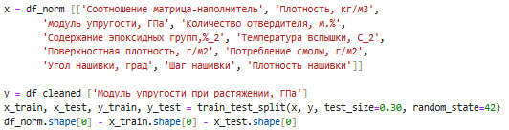
Результаты моделирования с помощью «дерева решений», линейной регрессии, «случайного леса», полиномиальной регрессии, алгоритма К-ближайших соседей приведены в таблице 2.
Таким образом, полученные модели обладают низкой точностью и не могут использоваться для прогнозирования изучаемой целевой переменной. Для получения лучших результатов целесообразно попытаться сократить количество независимых переменных с учетом их взаимозависимости, чтобы не перегружать модель многомерностью пространства и поддерживать производительность, получать надёжные результаты. Выделение наиболее значимых признаков поможет повысить точность прогнозирования. Для этих целей можно использовать библиотеку Eli5 для описания моделей машинного обучения, которая помогает объяснять вклад каждой переменной в модель.
Таблица 2- Запись и полученные метрики моделей прогнозирования модуля упругости при растяжении в первой постановке
Наименование алгоритма | Запись | Метрики
Дерево решений (Decision Tree) |  | MSE = 19,641  MAE = 3,433  R² = -0,979
Линейная регрессия (Linear Regression | 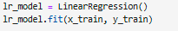 | MSE = 9,986  MAE = 2,601  R² = -0,006
Случайный лес (Random Forest) |  | MSE = 10,105  MAE = 2,582  R² = -0,0179
К – ближайших соседей (К Nearest Neighbors) | 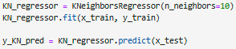 | MSE = 10,312  MAE = 2,667  R² = -0,0388
Полиномиальная регрессия (Polynomial Regression) | 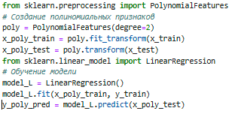 | MSE = 9,880  MAE = 2,603  R² = 0,0047
Для определения ряда переменных по наибольшему влиянию на результат в линейной регрессии можно использовать алгоритм:
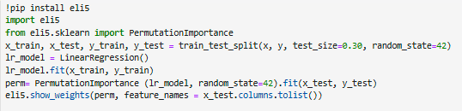
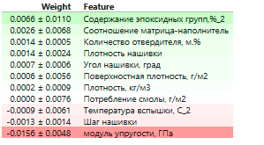
Наиболее важные независимые переменные имеют наибольшие значения показателя Weight. Такой подход дал видимое улучшение значения коэффициента детерминации в линейной регрессии, однако он остался низким.
В последующих построениях имеет смысл ограничить перечень независимых переменных 6 первыми выделенными переменными:
- содержание эпоксидных групп;
- соотношение матрица-наполнитель;
- количество отвердителя;
- плотность нашивки;
- угол нашивки;
- поверхностная плотность.
Результаты моделирования зависимости модуля упругости при растяжении от перечисленных выше переменных на примере нескольких алгоритмов представлены в таблице3.
Наилучшие результаты показал градиентный бустинг, но, несмотря на улучшение значений метрик, в целом полученные модели регрессии не обладают требуемой точностью и не могут применяться в целях прогнозирования целевого показателя.
Создание Pipeline машинного обучения с объединением всех инструменты в один конвейер и использованием регрессии Ridge без повторяющегося кода также не дало значимый результат.
В завершение разработки прогнозной модели показателя модуль упругости при растяжении создана простая нейронная сеть, для которой круг независимых переменных ограничился выделенными ранее наиболее значимыми 6 параметрами. Нейронная сеть работает на базе последовательной модели Sequential, включает 4 полносвязных слоя Dense, встроенную функцию нормализации данных BatchNormalization. Обучение модели осуществляется на условиях: количество эпох 100, партии выборок переменных для обучения – по 15, предусмотрена ранняя остановка при отсутствии улучшений после 7 эпох и выводом метрик после каждой эпохи.
Таблица 3- Запись и полученные метрики ряда моделей прогнозирования модуля упругости при растяжении после выделения 6 независимых переменных
Наименование алгоритма | Запись | Метрики
Линейная регрессия (Linear Regression | 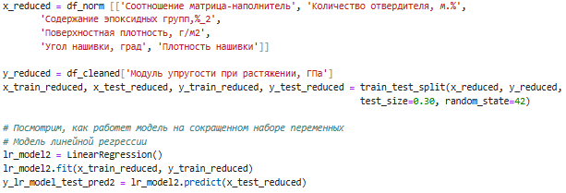 | MSE = 9,863  MAE = 2,582  R² = 0,0064
Градиентный бустинг (GBA) | 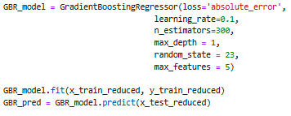 | MSE = 9,782  MAE = 2,553  R² = 0,0146
Регрессия опорных векторов (SVR) с функциями ядра:  базисной | 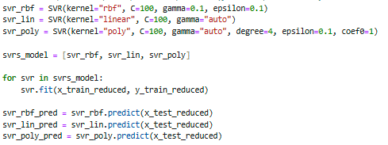 | MSE = 10,084  MAE = 2,606  R² = - 0,0016
линейной |  | MSE = 9,988  MAE = 2,582  R² = -0,0062
полиномиальной |  | MSE = 10,220  MAE = 2,616  R² = -0,0296

В нейронную сеть встроена регуляризация L₂ с коэффициентом 0,003 – техника, которая помогает контролировать сложность модели и защищать её от переобучения, уменьшая на введенный коэффициент удельные веса признаков в модели. Доля данных, которые должны быть зарезервированы для валидации (validation_split)-20%:
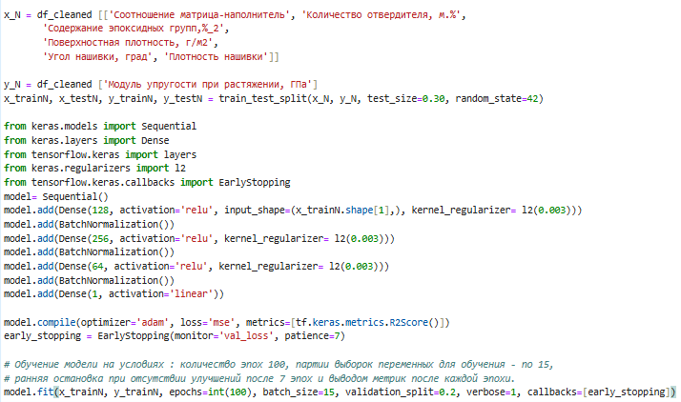
Нейронная сеть с такой архитектурой обладает в нашем случае низкой предсказательной способностью. Наглядно соотношение фактических и полученных посредством нейронной сети прогнозных значений целевой переменной представлены на рисунке 11.
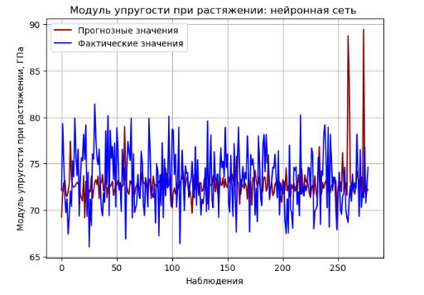
Рисунок 11- Фактические и спрогнозированные нейронной сетью показатели модуля упругости при растяжении
  - Разработка, обучение и тестирование моделей прогнозирования прочности при растяжении
Прогнозирование прочности при растяжении осуществляется в той же последовательности. На первом этапе обработки данных с использованием функций моделирования с помощью линейной регрессии, «случайного леса», «дерева решений», полинома 2 степени, К-ближайших соседей получены низкие значения метрик точности моделей, не позволяющие использовать их для получения прогнозов прочности при растяжении.
Путем обращения к библиотеке Eli5 выделены 6 наиболее значимых независимых переменных, обусловливающих большую часть изменений прочности при растяжении, в том числе:
- плотность;
- количество отвердителя;
- шаг нашивки;
- поверхностная плотность;
- модуль упругости;
- потребление смолы.
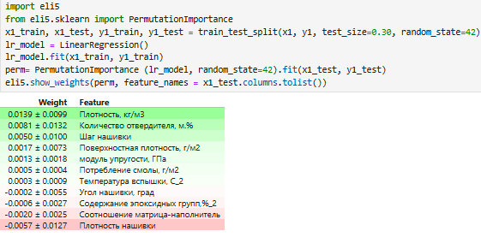
Таким образом, в процессе дальнейшей работы моделирование осуществляется исходя из данного перечня независимых переменных с результатами, отраженными в таблице 4.
Таблица 4 - Запись и полученные метрики ряда моделей прогнозирования прочности при растяжении после выделения 6 независимых переменных
Наименование алгоритма | Запись | Метрики
Линейная регрессия (Linear Regression | 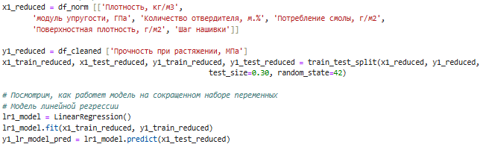 | MSE = 202612,3  MAE = 359,5  R² = 0,022
Полиномиальная регрессия (Polynomial Regression) | 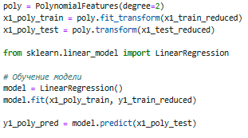 | MSE = 203322,8  MAE = 366,61  R² = 0,0186
Градиентный бустинг (GBA) | 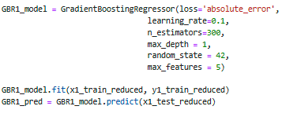 | MSE = 208489,6  MAE = 367,5  R² = - 0,0063
Регрессия опорных векторов (SVR) с функциями ядра:  базисной | 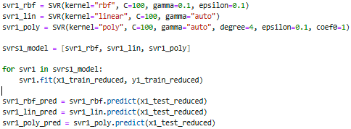 | MSE = 203693,0  MAE = 358,8  R² = 0,0168
линейной |  | MSE = 202164,7  MAE = 260,5  R² = 0,0242
полиномиальной |  | MSE = 201520,0  MAE = 361,0  R² = 0,0273
Наилучшее значение метрик получено для SVR-модели, линейной регрессии, схожие результаты показало использование полинома 2 степени. Однако, как и в случае с прогнозированием модуля упругости при растяжении, ни одна из моделей не имеет достаточной точности для разработки прогнозов.
Аналогичная по архитектуре нейронная сеть на базе последовательной модели Sequential с 5 полносвязными слоями Dense и встроенной нормализацией за 200 эпох обучения также показала низкую точность прогноза (рис.12).
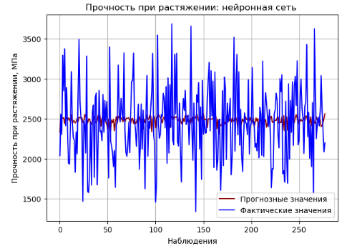
Рисунок 12 - Фактические и спрогнозированные нейронной сетью показатели прочности при растяжении

  - Создание нейронной сети для рекомендации соотношения «матрица – наполнитель»
В качестве зависимой целевой переменной выступает соотношение «матрица-наполнитель». Тестовая выборка в объеме 30% общего массива данных. Для нормализации данных используется пакетный нормализатор, активация осуществляется, как и в нейронных сетях, построенных ранее, с помощью функции Relu. Эта кусочно-линейная функция, которая выводит непосредственно входные данные, если они положительны; в противном случае она выводит ноль. Relu позволяет положительным значениям проходить через функцию без изменений, а все отрицательные значения обнуляет. Это помогает нейронной сети сохранять необходимую сложность для изучения закономерностей и при этом избегать некоторых проблем, связанных с другими функциями активации, таких как проблема исчезающего градиента.
Для получения рекомендации вводятся значения следующих показателей-переменных модели:
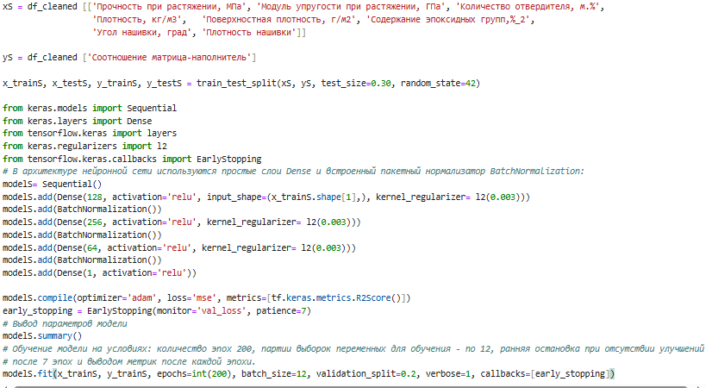
Обучение модели идет на условиях: 200 эпох, партии выборок переменных для обучения - по 12, ранняя остановка при отсутствии улучшений после 7 эпох и выводом метрик после каждой эпохи:
Визуализация фактических (тестовый набор) и прогнозных значений целевой переменной отражена на рисунке 13.
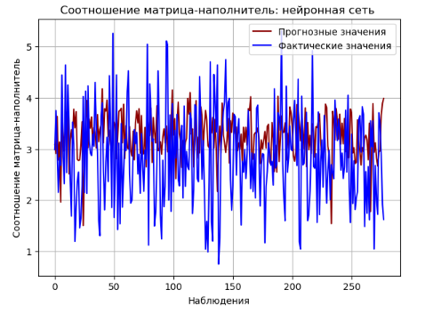
Рисунок 13- Фактические и предсказанные нейронной сетью значения соотношения «матрица-наполнитель»
  - Разработка веб-приложения
На основе созданной нейронной сети с целью получения рекомендаций по соотношению «матрица-наполнитель» при разработке композиционных материалов с требуемыми прочностными характеристиками, а также заданными параметрами их компонентов разработано веб-приложение, имеющие понятный простой интерфейс калькулятора. Для расчета прогнозного значения необходимо ввести значения 8 переменных:
- прочность при растяжении, МПа,
- модуль упругости при растяжении, ГПа,
- количество отвердителя, м.%,
- плотность, кг/м3,
- поверхностная плотность, г/м2,
- содержание эпоксидных групп, %2,
- угол нашивки, град,
- плотность нашивки.
Приложение разработано в Visual Studio, интегрированной среде разработки (IDE), с использование шаблона веб-проекта Flask. Основу файловой организации приложения составляет файл «app.py» с кодами, запускающими сервер Flask, осуществляющими загрузку модели из ранее сохраненного файла «model.keras» и получение 8 переменных для обработки. Интерфейс приложения поддерживается за счет обращения к файлу «index.html» (рис.14).
Функционал Visual Studio позволяет сделать при необходимости корректировки кодов в данных файлах, собрать и пересобрать проект заново и запустить его с адресов:
Serving Flask app 'app'
* Debug mode: on
WARNING: This is a development server. Do not use it in a production deployment. Use a production WSGI server instead.
* Running on all addresses (0.0.0.0)
* Running on http://127.0.0.1:5000
* Running on http://192.168.1.48:5000
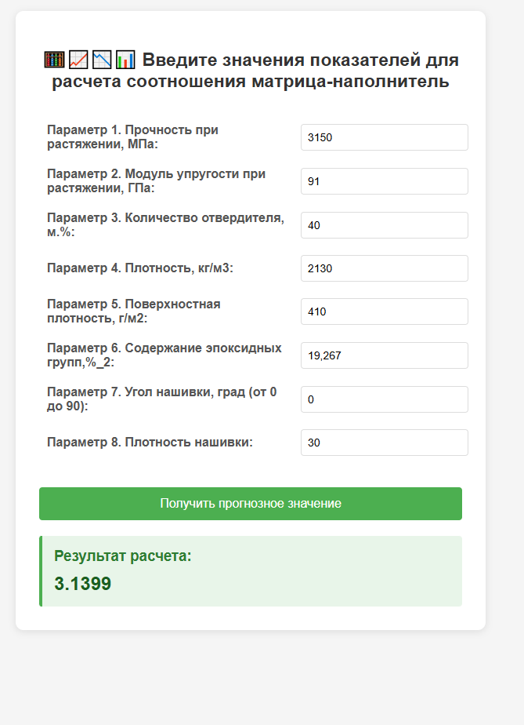
Рисунок 14- Интерфейс веб-приложения для расчета рекомендаций
соотношения матрица-наполнитель в композиционном материале

  - Создание удалённого репозитория и загрузка результатов
Хранения и управления файлами проекта создается удаленный репозиторий. Для работы с репозиторием используются специальные инструменты, такие как Git. Git – это система контроля версий, которая позволяет командам разработчиков совместно работать над проектом, создавать и управлять репозиториями. С помощью Git можно создавать новые ветки разработки, объединять изменения из разных веток, восстанавливать предыдущие версии файлов и многое другое.
Репозиторий был создан на github.com по адресу:
https://github.com/GaleV13/Galeproject (рис.15)

Рисунок 15- Фрагмент страницы репозитория

Наполнением репозитория стали созданные файлы практической части работы, файлы веб-приложения, пояснительная записка (ВКР, включающая теоретическую, аналитическую и практическую части).

Заключение

В рамках настоящей исследовательской работы изучены теоретические основы и предложены практические подходы к разработке моделей прогнозирования целевых показателей объекта на примере моделирования прочностных характеристик композиционных материалов.
С помощью современных инструментов программной обработки больших массивов данных на языке Python с использованием библиотек Pandas, Scikit-learn, Numpy, Scipy.stats, Matplotlib, Seaborn, TensorFlow проведен разведочный анализ данных о физико-механических свойствах композитных материалов и их компонентов (массив 13 столбцов, 1023 строки), их предобработка и построение моделей машинного обучения, включая нейронные сети.
По итогам моделирования наилучшие результаты по метрикам полученных моделей прогнозирования модуля упругости при растяжении композитного материала имеет градиентный бустинг, показателя прочности при растяжении - SVR -регрессия, полином второй степени. Созданы алгоритмы простых 4-5-тислойных нейронных сетей для получения прогнозов, один из которых для рекомендаций соотношения «матрица-наполнитель» в зависимости от значений 8 параметров композита и его компонентов положен в основу разработки веб-приложения -калькулятора прогнозов.
Модели в целом характеризуются низкой точностью и на данном этапе не представляют, таким образом, прогностической ценности в связи с возможным наличием синтетических данных в первоначальном массиве, их недостаточностью, отсутствием части информации у исследователя об опытных образцах.
Однако, сами методические подходы и алгоритмы поиска решений с учетом более глубокого знания физики вопроса создания новых композиционных материалов могут быть дополнены и использоваться на практике.
Результаты исследовательской работы представлены в созданном репозитории на GitHub.
Библиографический список
- Браунли, Дж. Подготовка данных для машинного обучения [Текст]: учебное пособие / Дж. Браунли; перевод с англ. Е. С. Капацца ; под ред. А. В. Лебедева . – М.: Издательство МГУ, 2021 . – 250 с.
- Бурков Андрей. Машинное обучение без лишних слов [Текст]: - СПб.: Питер, 2020. -192 с.
- Васильев, А. Н. Программирование на Python в примерах и задачах. [Текст]: /Алексей Васильев. -М.: Эксмо, 2024. -616с.
- Ватьян А.С., Гусарова Н.Ф., Добренко Н.В. DATA SCIENCE: проблемы и решения [Текст]: - СПб: Университет ИТМО, 2025. – 219 с.
- Вьюгин, В.В. Математические основы машинного обучения и прогнозирования [Текст]: - М.: 2018. - 484 с.
- Григорьев Алексей. Машинное обучение. Портфолио реальных проектов [Текст]: - СПб.: Питер, 2023. - 496 с.
- Гусев Е.Л., Черных В.Д. Перспективные подходы и методы к решению проблемы прогнозирования определяющих характеристик композиционных материалов. [Электронный ресурс]: – Режим доступа: https://cyberleninka.ru/article/n/perspektivnye-podhody-i-metody-k-resheniyu-problemy-prognozirovaniya-opredelyayuschih-harakeristik-kompozitsionnyh-materialov/viewer (дата обращения: 20.09.2025)
- Двуличанская Н.Н., Слынько Л.Е., Пясецкий В.Б. Композиционные материалы. Физико-химические свойства [Текст]: Учеб, пособие. — М.: Изд-во МГТУ им. Н.Э. Баумана, 2008. - 48 с.
- Жерон Орельен – Прикладное машинное обучение с помощью Scikit-Learn и TensorFlow [Текст] : учебник / Орельен Жерон ; пер. с англ. А. Кузнецова и др. – М.: ДМК Пресс, 2018. – 576 с.
- Китов, В.В. Машинное и глубокое обучение. Онлайн-учебник [Электронный ресурс]: – Режим доступа: https://deepmachinelearning.ru/?ysclid=milr86ynyf635256749 (дата обращения: 10.09.2025)
- Композиционные материалы [Текст]: учебник для вузов / под ред. А. А. Берлина. – М: Высшая школа, 2007. – 543 с.
- Любимова О.Н., Любимов Е.В., Андреев В.В. Армирующие элементы на основе композита: анализ целесообразности их внедрения [Текст]: учебное пособие для вузов / Пол1 ДВФУ. - Владивосток: Изд-во Дальневост, федерал. ун-та, 2023. –117 с.
- Марк Лутц. Изучаем Python [Текст]: учебник для начинающих и профессионалов / Марк Лутц. – Москва: Вильямс, 2019. – 1504 с.
- П. Брюс, Э. Брюс. Разведочный анализ данных [Текст]: учебник / П. Брюс, Э. Брюс. – СПб.: БХВ-Петербург, 2018. – 304 с.
- Поздняков, С. Статистика, R и анализ данных [Текст]: учебное пособие / С. Поздняков; под ред. Е. С. Капацца. – Москва: Издательство МГУ, 2021. – 300 с.
- Рындина, Светлана Валентиновна. Базовые возможности языка Python для анализа данных [Текст]: учеб.-метод, пособие / С. В. Рындина. - Пенза: Изд-во ИГУ, 2022. - 72 с.
- Уатт, Дж. Машинное обучение: основы, алгоритмы и практика применения [Текст]: Пер. с англ. / Дж. Уатт, Р. Борхани, А. Катсаггелос. - СПб.: БХВ-Петербург, 2022. - 640 с.
- Учебник по машинному обучению. Яндекс-образование [Электронный ресурс]: – Режим доступа: https://education.yandex.ru/handbook/ml (дата обращения: 15.09.2025).
- Эрик Мэтиз. Изучаем Python. Программирование игр, визуализация данных, веб-приложения [Текст]: учебник для начинающих / Эрик Мэтиз. – Москва: Питер, 2019. – 1280 с.
- База данных свойств материалов. MatWeb (Онлайн-справочник) [Электронный ресурс]: – Режим доступа: https://matweb.com/search/DataSheet.aspx?MatGUID=f1436e63c0a44e80a6f116cb87cbbebf&ckck=1
- ГОСТР ИСО 16269-4-2017. Статистические методы. Статистическое представление данных. Часть 4. Выявление и обработка выбросов (ISO 16269-4:2010, Statistical interpretation of data - Part 4: Detection and treatment of outliers, IDT) [Текст]. – Утв. и введен в действие Приказом Федерального агентства по техническому регулированию и метрологии от 10 августа 2017 г. № 865-ст.
- ГОСТ 32794-2014 Межгосударственный стандарт. Композиты полимерные. Термины и определения. [Электронный ресурс]: – Режим доступа: https://internet-law.ru/gosts/gost/58766/ (дата обращения: 14.09.2025)

